召回案件总结 - 欧洲（最后更新日期： 2021年7月31日）

日期 | 通知国家 | 产品 | 类别 | 危险 | 图片
2021年7月1日 | 丹麦 | 包含滑梯和秋千的运动场 | 玩具和儿童用品 | 诱捕危险 | 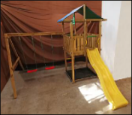
2021年7月1日 | 拉脱维亚 | 磁性建筑玩具套装 | 玩具和儿童用品 | 受伤危险 | 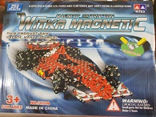
2021年7月1日 | 拉脱维亚 | 磁性玩具 | 玩具和儿童用品 | 受伤危险 | 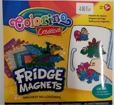
2021年7月1日 | 德国 | 手链 | 首饰 | 化学危险 | 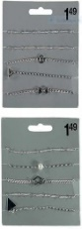
2021年7月1日 | 德国 | 耳环 | 首饰 | 化学危险 | 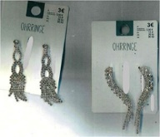
2021年7月1日 | 立陶宛 | 玩具车 | 玩具和儿童用品 | 窒息危险 | 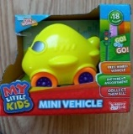
2021年7月2日 | 匈牙利 | USB充电器 | 计算机/音频/视频/其他电子设备和配件 | 触电危险 | 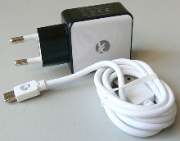
2021年7月2日 | 匈牙利 | 儿童化装服装 | 玩具和儿童用品 | 烧伤危险 | 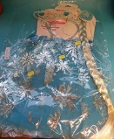
2021年7月2日 | 比利时 | 颗粒物防护口罩 | 防护装备 | 健康风险/其他危险 | 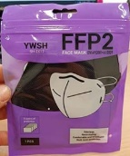
2021年7月2日 | 德国 | 颗粒物防护口罩 | 防护装备 | 健康风险/其他危险 | 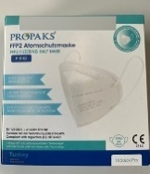
2021年7月2日 | 德国 | 颗粒物防护口罩 | 防护装备 | 健康风险/其他危险 | 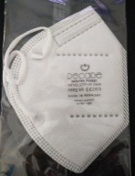
2021年7月2日 | 荷兰 | 热水水瓶 | 食品接触材料 | 烧伤危险 | 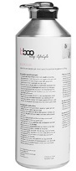
2021年7月2日 | 匈牙利 | 三明治机 | 家用电器 | 触电危险 | 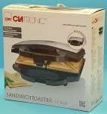
2021年7月2日 | 立陶宛 | 室内清洁剂 | 化学品 | 化学危险 | 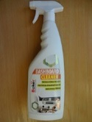
2021年7月2日 | 立陶宛 | 合金车轮清洁器 | 化学品 | 化学危险 | 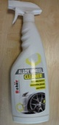
2021年7月2日 | 捷克 | 灯串 | 家用电器 | 触电危险 | 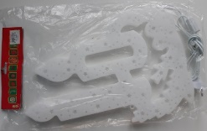
2021年7月2日 | 捷克 | 灯串 | 家用电器 | 触电危险 | 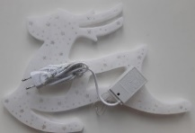
2021年7月2日 | 挪威 | 舌钉 | 首饰 | 化学危险 | 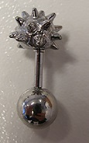
2021年7月2日 | 挪威 | 舌钉 | 首饰 | 化学危险 | 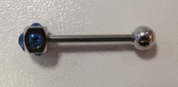
2021年7月2日 | 挪威 | 带吊坠的项链 | 首饰 | 化学危险 | 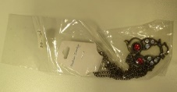
2021年7月5日 | 爱尔兰 | 太阳能茶灯 | 家居用品 | 受伤危险 | 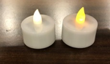
2021年7月5日 | 法国 | 带吊坠的项链 | 首饰 | 化学危险 | 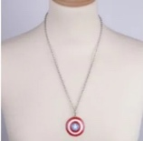
2021年7月5日 | 法国 | 表带 | 首饰 | 化学危险 | 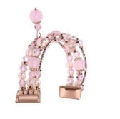
2021年7月5日 | 法国 | 首饰套装 | 首饰 | 化学危险 | 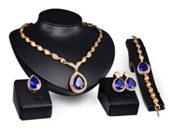
2021年7月5日 | 法国 | 手镯 | 首饰 | 化学危险 | 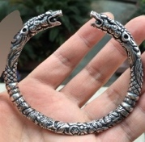
2021年7月5日 | 法国 | 首饰套装 | 首饰 | 化学危险 | 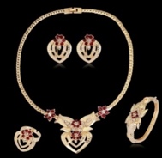
2021年7月5日 | 法国 | 项链 | 首饰 | 化学危险 | 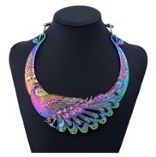
2021年7月6日 | 保加利亚 | 儿童运动衫 | 面料/纺织品/服装/家用纺织品 | 勒颈危险 | 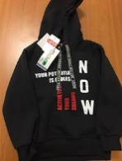
2021年7月6日 | 保加利亚 | 儿童长裤 | 面料/纺织品/服装/家用纺织品 | 受伤危险 | 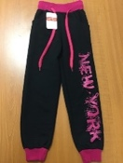
2021年7月6日 | 保加利亚 | 儿童长裤 | 面料/纺织品/服装/家用纺织品 | 受伤危险 | 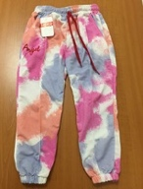
2021年7月6日 | 保加利亚 | 儿童长裙 | 面料/纺织品/服装/家用纺织品 | 受伤危险 | 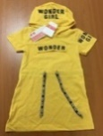  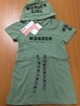
2021年7月6日 | 保加利亚 | 儿童长裤 | 面料/纺织品/服装/家用纺织品 | 受伤危险 | 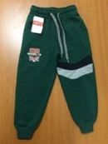
2021年7月6日 | 保加利亚 | 儿童运动衫 | 面料/纺织品/服装/家用纺织品 | 勒颈危险 | 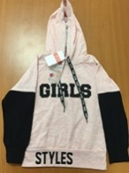
2021年7月6日 | 保加利亚 | 儿童运动衫 | 面料/纺织品/服装/家用纺织品 | 勒颈危险 | 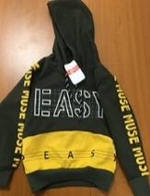
2021年7月6日 | 保加利亚 | 儿童运动衫 | 面料/纺织品/服装/家用纺织品 | 勒颈危险 | 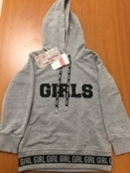
2021年7月6日 | 保加利亚 | 儿童运动衫 | 面料/纺织品/服装/家用纺织品 | 勒颈危险 | 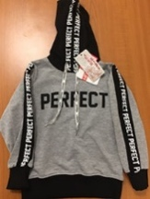
2021年7月6日 | 德国 | 手套 | 面料/纺织品/服装/家用纺织品 | 化学危险 | 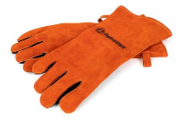
2021年7月8日 | 匈牙利 | USB充电器 | 计算机/音频/视频/其他电子设备和配件 | 触电危险 | 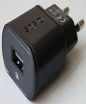  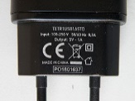
2021年7月8日 | 匈牙利 | USB充电器 | 计算机/音频/视频/其他电子设备和配件 | 触电危险 | 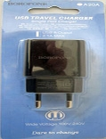
2021年7月8日 | 法国 | 摩托车头盔 | 防护装备 | 受伤危险 | 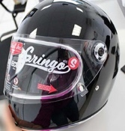
2021年7月8日 | 波兰 | 塑料玩偶 | 玩具和儿童用品 | 化学危险 | 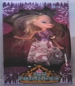
2021年7月8日 | 斯洛文尼亚 | 耳环 | 首饰 | 化学危险 | 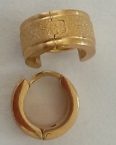
2021年7月8日 | 匈牙利 | 狂欢节面具 | 玩具和儿童用品 | 烧伤危险 | 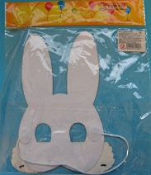  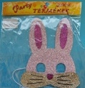
2021年7月8日 | 法国 | 长颈鹿软性玩具 | 玩具和儿童用品 | 窒息危险 | 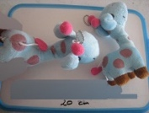  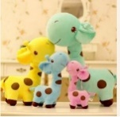
2021年7月8日 | 法国 | 首饰套装 | 首饰 | 化学危险 | 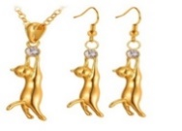
2021年7月8日 | 比利时 | 颗粒物防护口罩 | 防护装备 | 健康风险/其他危险 | 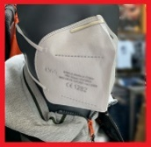  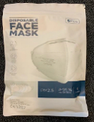
2021年7月9日 | 保加利亚 | 儿童长裤 | 面料/纺织品/服装/家用纺织品 | 受伤危险 | 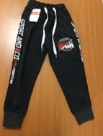
2021年7月9日 | 比利时 | 儿童长裤 | 面料/纺织品/服装/家用纺织品 | 受伤危险 | 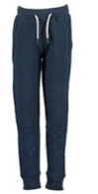
2021年7月9日 | 德国 | 儿童水鞋 | 鞋类 | 化学危险 | 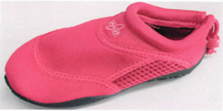
2021年7月9日 | 立陶宛 | 操作面板清洁剂 | 化学品 | 化学危险 | 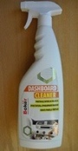
2021年7月9日 | 奥地利 | 游戏帐篷 | 玩具和儿童用品 | 窒息危险 | 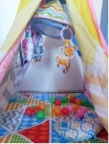
2021年7月9日 | 西班牙 | 脐环 | 首饰 | 化学危险 | 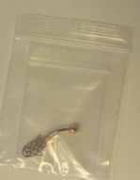
2021年7月9日 | 丹麦 | 秋千 | 玩具和儿童用品 | 受伤危险 | 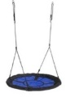
2021年7月9日 | 丹麦 | 秋千 | 玩具和儿童用品 | 受伤危险 | 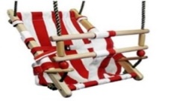
2021年7月9日 | 法国 | 烟雾探测器 | 防护装备 | 烧伤危险 | 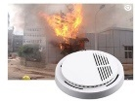
2021年7月9日 | 法国 | 烟雾探测器 | 防护装备 | 烧伤危险 | 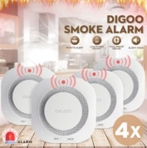
2021年7月9日 | 法国 | 烟雾探测器 | 防护装备 | 烧伤危险 | 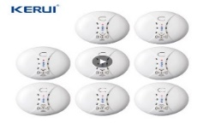
2021年7月9日 | 法国 | 烟雾探测器 | 防护装备 | 烧伤危险 | 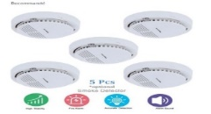
2021年7月9日 | 法国 | 烟雾探测器 | 防护装备 | 烧伤危险 | 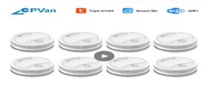
2021年7月9日 | 法国 | 交互式软性玩具 | 玩具和儿童用品 | 烧伤危险 | 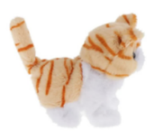
2021年7月9日 | 斯洛文尼亚 | 压力锅 | 食品接触材料 | 烧伤危险 | 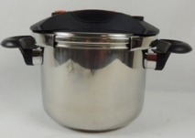
2021年7月9日 | 比利时 | 烟花制品 | 户外生活用品 | 受伤危险 | 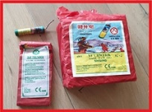
2021年7月12日 | 瑞典 | 美白乳液 | 护肤品/化妆品 | 化学危险
2021年7月12日 | 瑞典 | 美白乳液 | 护肤品/化妆品 | 化学危险 | 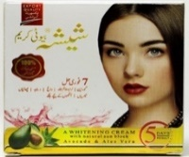
2021年7月12日 | 法国 | 拖拉响铃玩具 | 玩具和儿童用品 | 化学危险 | 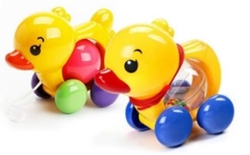
2021年7月13日 | 意大利 | 儿童雨衣 | 面料/纺织品/服装/家用纺织品 | 窒息危险 | 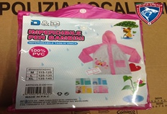
2021年7月13日 | 保加利亚 | 转接器 | 计算机/音频/视频/其他电子设备和配件 | 触电危险 | 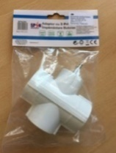
2021年7月13日 | 比利时 | 烟花制品 | 户外生活用品 | 受伤危险 | 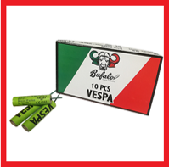
2021年7月13日 | 比利时 | 烟花制品 | 户外生活用品 | 受伤危险 | 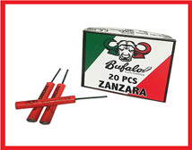
2021年7月13日 | 拉脱维亚 | 木制玩具套装 | 玩具和儿童用品 | 窒息危险 | 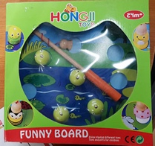
2021年7月14日 | 比利时 | 烟花制品 | 户外生活用品 | 听力损伤 | 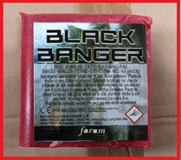
2021年7月14日 | 法国 | 软性玩具 | 玩具和儿童用品 | 窒息危险 | 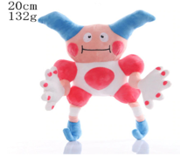
2021年7月14日 | 法国 | LED灯串 | 家用电器 | 触电危险 | 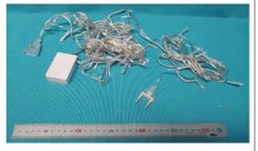
2021年7月15日 | 拉脱维亚 | 磁性玩具 | 玩具和儿童用品 | 受伤危险
2021年7月15日 | 立陶宛 | 玩具滑板车 | 玩具和儿童用品 | 受伤危险 | 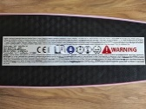
2021年7月15日 | 立陶宛 | 胶水 | 化学品 | 化学危险 | 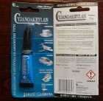
2021年7月15日 | 匈牙利 | 激光笔 | 家用电器 | 损害视力 | 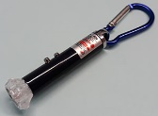
2021年7月15日 | 匈牙利 | 激光笔 | 家用电器 | 损害视力 | 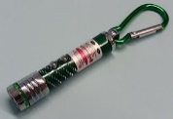
2021年7月15日 | 匈牙利 | 激光笔 | 家用电器 | 损害视力 | 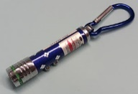
2021年7月15日 | 荷兰 | LED灯管 | 家用电器 | 触电危险 | 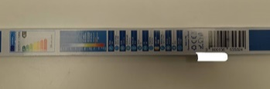
2021年7月15日 | 法国 | 圣诞节LED灯帘 | 家用电器 | 触电危险和火灾危险 | 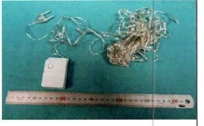
2021年7月15日 | 法国 | 电源适配器 | 计算机/音频/视频/其他电子设备和配件 | 触电危险 | 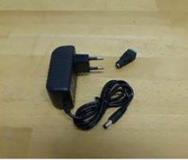
2021年7月15日 | 法国 | LED电源适配器 | 计算机/音频/视频/其他电子设备和配件 | 触电危险 | 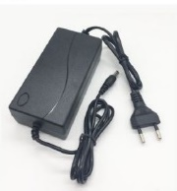
2021年7月15日 | 法国 | 带电源线的适配器 | 计算机/音频/视频/其他电子设备和配件 | 触电危险 | 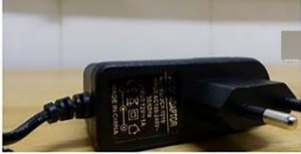
2021年7月15日 | 芬兰 | LED紫外灯 | 家用电器 | 触电危险 | 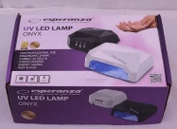
2021年7月15日 | 芬兰 | 加热手套 | 家用电器 | 触电危险 | 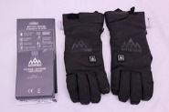
2021年7月15日 | 匈牙利 | 灯串 | 家用电器 | 触电危险 | 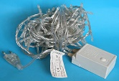
2021年7月15日 | 芬兰 | 放电灯控制装置 | 家用电器 | 触电危险 | 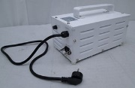
2021年7月15日 | 德国 | 颗粒物防护口罩 | 防护装备 | 健康风险/其他危险 | 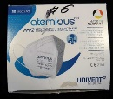
2021年7月15日 | 瑞典 | 美白乳液 | 护肤品/化妆品 | 化学危险 | 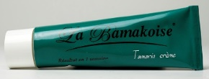
2021年7月15日 | 瑞典 | 美白乳液 | 护肤品/化妆品 | 化学危险 | 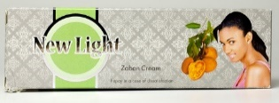
2021年7月15日 | 瑞典 | 美白乳液 | 护肤品/化妆品 | 化学危险
2021年7月15日 | 瑞典 | 美白乳液 | 护肤品/化妆品 | 化学危险 | 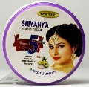
2021年7月15日 | 瑞典 | 美白乳液 | 护肤品/化妆品 | 化学危险 | 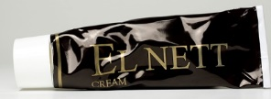
2021年7月16日 | 法国 | 试验完具套装 | 玩具和儿童用品 | 化学危险和视力损伤危险 | 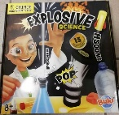
2021年7月19日 | 爱尔兰 | USB充电器 | 计算机/音频/视频/其他电子设备和配件 | 触电危险 | 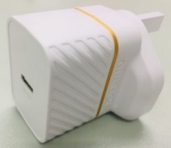
2021年7月19日 | 爱尔兰 | 签字笔 | 玩具和儿童用品 | 化学危险 | 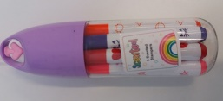
2021年7月19日 | 爱尔兰 | 一次性电子烟 | 化学品 | 化学危险 | 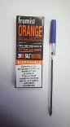
2021年7月19日 | 爱尔兰 | 一次性电子烟 | 化学品 | 化学危险 | 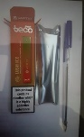
2021年7月19日 | 爱尔兰 | 电子烟用液体 | 化学品 | 化学危险 | 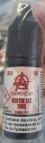
2021年7月19日 | 德国 | 颗粒物防护口罩 | 防护装备 | 健康风险/其他危险 | 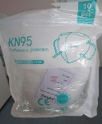
2021年7月19日 | 法国 | 摩托车头盔 | 防护装备 | 受伤危险 | 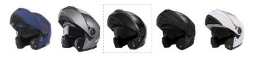
2021年7月20日 | 克罗地亚 | 睡袋 | 玩具和儿童用品 | 窒息危险 | 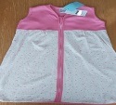
2021年7月20日 | 芬兰 | 沙滩凉鞋 | 鞋类 | 化学危险 | 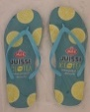
2021年7月20日 | 芬兰 | 塑料水枪 | 玩具和儿童用品 | 化学危险 | 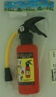
2021年7月20日 | 法国 | 带吊坠的项链 | 首饰 | 化学危险 | 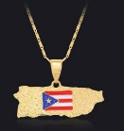
2021年7月20日 | 芬兰 | 网络开关 | 计算机/音频/视频/其他电子设备和配件 | 触电危险 | 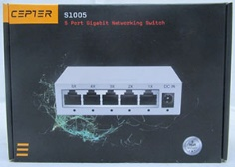
2021年7月20日 | 卢森堡 | 毛绒玩具 | 玩具和儿童用品 | 窒息危险 | 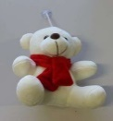  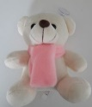
2021年7月20日 | 卢森堡 | 毛绒玩具 | 玩具和儿童用品 | 窒息危险 | 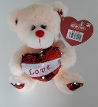
2021年7月20日 | 捷克 | 塑料玩偶 | 玩具和儿童用品 | 化学危险 | 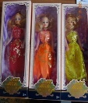
2021年7月20日 | 芬兰 | 供电单元 | 计算机/音频/视频/其他电子设备和配件 | 触电危险 | 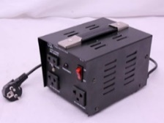
2021年7月22日 | 比利时 | 烟花制品 | 户外生活用品 | 受伤危险 | 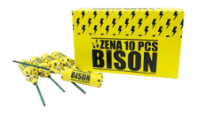
2021年7月22日 | 比利时 | 烟花制品 | 户外生活用品 | 受伤危险 | 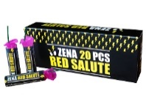
2021年7月22日 | 比利时 | 烟花制品 | 户外生活用品 | 受伤危险
2021年7月22日 | 比利时 | 烟花制品 | 户外生活用品 | 受伤危险 | 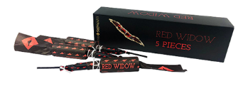
2021年7月22日 | 比利时 | 烟花制品 | 户外生活用品 | 受伤危险 | 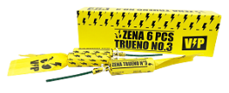
2021年7月22日 | 比利时 | 烟花制品 | 户外生活用品 | 受伤危险 | 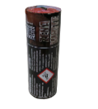
2021年7月22日 | 比利时 | 烟花制品 | 户外生活用品 | 受伤危险 | 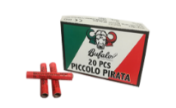
2021年7月22日 | 比利时 | 烟花制品 | 户外生活用品 | 受伤危险 | 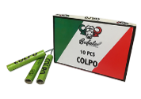
2021年7月22日 | 比利时 | 烟花制品 | 户外生活用品 | 受伤危险 | 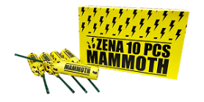
2021年7月22日 | 比利时 | 烟花制品 | 户外生活用品 | 受伤危险 | 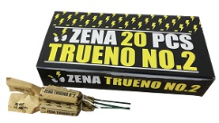
2021年7月22日 | 比利时 | 烟花制品 | 户外生活用品 | 受伤危险 | 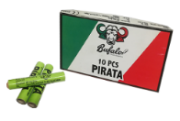
2021年7月22日 | 荷兰 | 衣架 | 玩具和儿童用品 | 窒息危险 | 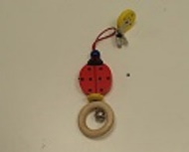
2021年7月22日 | 比利时 | 烟花制品 | 户外生活用品 | 受伤危险 | 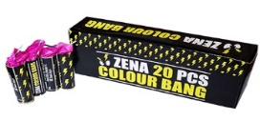
2021年7月22日 | 比利时 | 烟花制品 | 户外生活用品 | 受伤危险 | 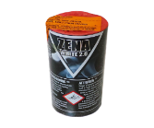
2021年7月22日 | 比利时 | 烟花制品 | 户外生活用品 | 受伤危险 | 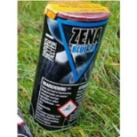
2021年7月22日 | 比利时 | 烟花制品 | 户外生活用品 | 受伤危险 | 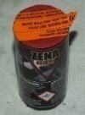
2021年7月22日 | 比利时 | 烟花制品 | 户外生活用品 | 受伤危险 | 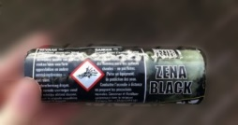
2021年7月22日 | 比利时 | 烟花制品 | 户外生活用品 | 受伤危险 | 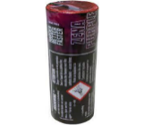
2021年7月22日 | 比利时 | 烟花制品 | 户外生活用品 | 受伤危险 | 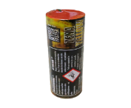
2021年7月22日 | 比利时 | 烟花制品 | 户外生活用品 | 受伤危险 | 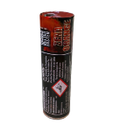
2021年7月22日 | 比利时 | 烟花制品 | 户外生活用品 | 受伤危险 | 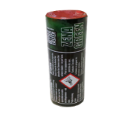
2021年7月22日 | 比利时 | 烟花制品 | 户外生活用品 | 受伤危险 | 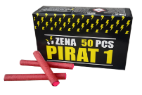
2021年7月22日 | 比利时 | 烟花制品 | 户外生活用品 | 受伤危险 | 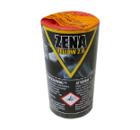
2021年7月22日 | 比利时 | 烟花制品 | 户外生活用品 | 受伤危险 | 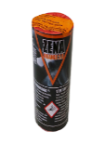
2021年7月22日 | 比利时 | 烟花制品 | 户外生活用品 | 受伤危险 | 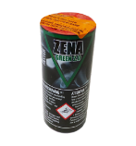
2021年7月22日 | 波兰 | USB充电器 | 计算机/音频/视频/其他电子设备和配件 | 触电危险 | 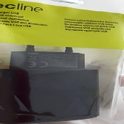
2021年7月23日 | 保加利亚 | 新型打火机 | 工具和硬件 | 燃烧危险和火灾危险 | 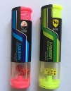
2021年7月26日 | 波兰 | USB充电器 | 计算机/音频/视频/其他电子设备和配件 | 烧伤危险 | 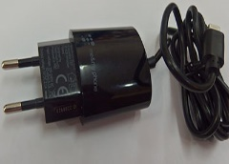
2021年7月26日 | 爱尔兰 | WiFi智能插座 | 计算机/音频/视频/其他电子设备和配件 | 触电危险 | 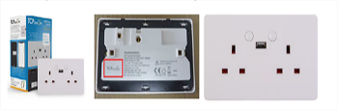
2021年7月27日 | 捷克 | 塑料球 | 玩具和儿童用品 | 窒息危险 | 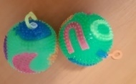
2021年7月27日 | 斯洛文尼亚 | 沐浴产品 | 家居用品 | 化学危险和窒息危险
2021年7月27日 | 意大利 | 亮光魔法棒 | 玩具和儿童用品 | 化学危险和窒息危险 | 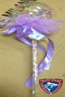
2021年7月27日 | 立陶宛 | 汽车挡风玻璃清洗液 | 工具和硬件 | 化学危险 | 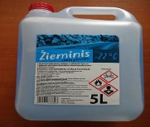  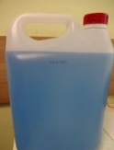
2021年7月27日 | 拉脱维亚 | 玩具水晶泥 | 玩具和儿童用品 | 化学危险 | 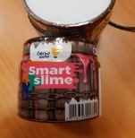
2021年7月27日 | 立陶宛 | 塑料玩偶 | 玩具和儿童用品 | 化学危险 | 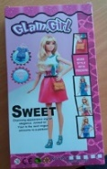
2021年7月27日 | 立陶宛 | 摇铃玩具套装 | 玩具和儿童用品 | 窒息危险 | 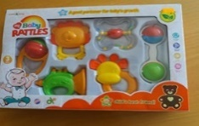
2021年7月27日 | 拉脱维亚 | 粘手玩具 | 玩具和儿童用品 | 窒息危险 | 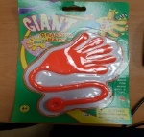
2021年7月27日 | 德国 | 脐环 | 首饰 | 化学危险 | 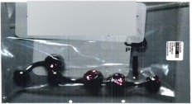
2021年7月27日 | 德国 | 颗粒物防护口罩 | 防护装备 | 健康风险/其他危险 | 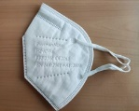  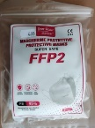
2021年7月28日 | 瑞典 | 美白乳液 | 护肤品/化妆品 | 化学危险 | 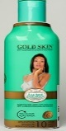
2021年7月28日 | 芬兰 | 雨衣 | 面料/纺织品/服装/家用纺织品 | 化学危险 | 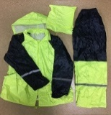  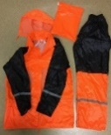
2021年7月28日 | 斯洛文尼亚 | 儿童床 | 玩具和儿童用品 | 受伤危险 | 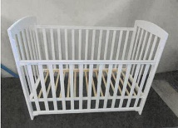
2021年7月29日 | 立陶宛 | 胶水 | 化学品 | 化学危险 | 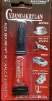
2021年7月29日 | 德国 | 登山凉鞋 | 鞋类 | 化学危险 | 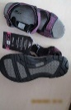
2021年7月29日 | 拉脱维亚 | 指形磁铁 | 玩具和儿童用品 | 受伤危险 | 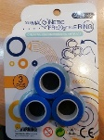
2021年7月29日 | 荷兰 | 灯泡转接器 | 家用电器 | 触电危险 | 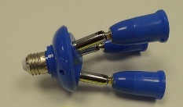
2021年7月29日 | 斯洛文尼亚 | 颗粒物防护口罩 | 防护装备 | 健康风险/其他危险
2021年7月29日 | 意大利 | 玩具化妆套装 | 护肤品/化妆品 | 化学危险 | 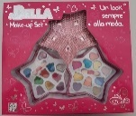
2021年7月29日 | 波兰 | 牵拉玩具 | 玩具和儿童用品 | 窒息危险和勒颈危险 | 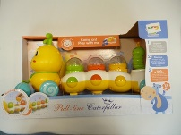
2021年7月30日 | 波兰 | LED投光灯 | 家用电器 | 触电危险 | 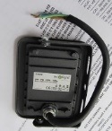
2021年7月30日 | 匈牙利 | 灯串 | 家用电器 | 触电危险 | 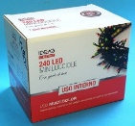
2021年7月30日 | 匈牙利 | 儿童化装服装 | 面料/纺织品/服装/家用纺织品 | 烧伤危险 | 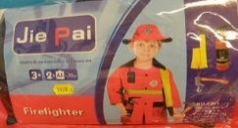
2021年7月30日 | 罗马尼亚 | 儿童T恤 | 面料/纺织品/服装/家用纺织品 | 窒息危险 | 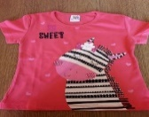
2021年7月30日 | 波兰 | 玩具滑板车 | 玩具和儿童用品 | 诱捕危险和受伤危险 | 